e-nabavke

Priprema podataka

Domaći partner
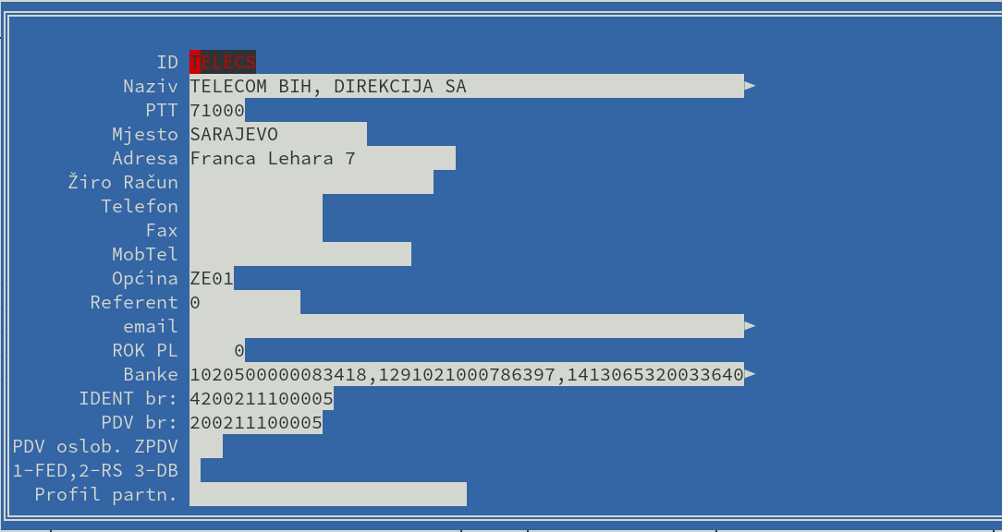

Rejon:
- 1 ili ostaviti prazno-FED (Dobavljač FbiH)
- 2-RS (Dobavljač iz RS)
- 3-DB (Dobavljač iz DB)

Podaci koji se moraju unijeti su:
- Mjesto
- PTT
- Adresa
- IDENT broj (JIB)
- PDV broj

Inostrani partner
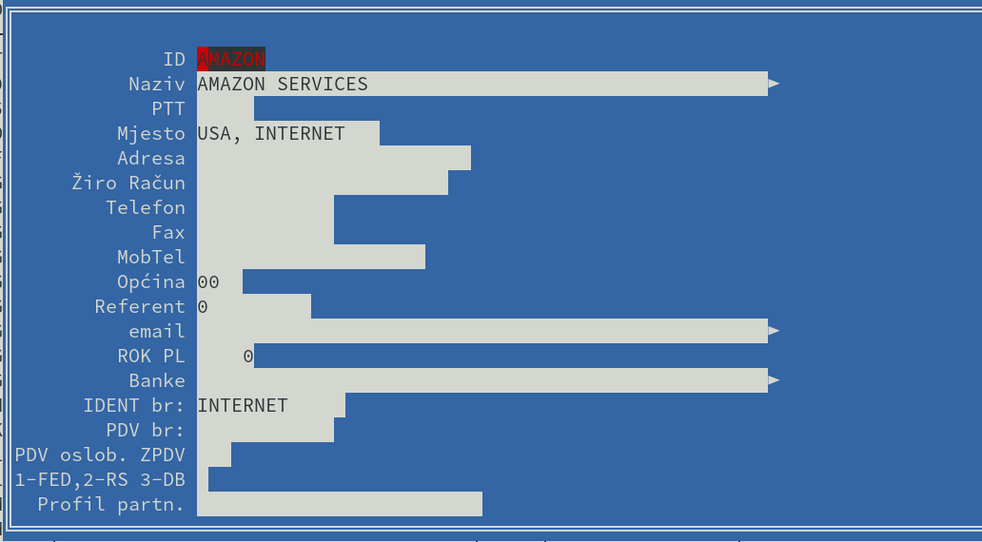
Kod inostranog dobavljača IDENT br. MORA biti unešen broj ili oznaka koja ima < 13 znakova.

Domaći Ne-PDV obveznik ili fizičko lice
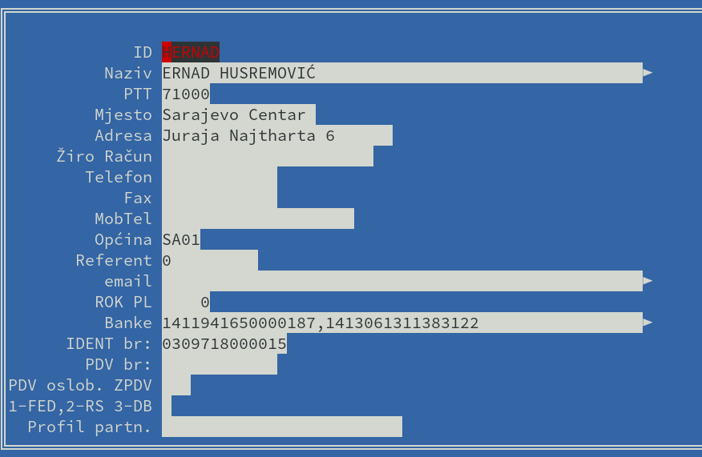

Parametri e-nabavke

Konta
Unijeti u kontni plan sljedeća konta (ako ne postoje).

Poslovna potrošnja:
- 2700 – Ulazni PDV domaći poslovno
- 2710 – Ulazni PDV uvoz
- 2720 – Ulazni PDV dati avansi
- 2730 – Ulazni PDV usluge strana lica
- 2740 – Ulazni PDV paušal poljoprivrednici
- 2750 – Ulazni PDV po posebnoj šemi
- 2780 – Ulazni PDV ostalo

Vanposlovna potrošnja:
- 27690 – Ulazni PDV domaći vanspolovna potrošnja
- 27691 – Ulazni PDV uvoz vanposlovna potrošnja
- 27692 – Ulazni PDV dati avansi vansposlovna potrošnja
- 27693 – Ulazni PDV usluge strana lica vanposlovna potrošnja
- 27694 – Ulazni PDV paušal poljoprivrednici vanposlovna potrošnja
- 27695 – Ulazni PDV po posebnoj šemi vanposlovna potrošnja
- 27698 – Ulazni PDV ostalo vanposlovna potrošnja

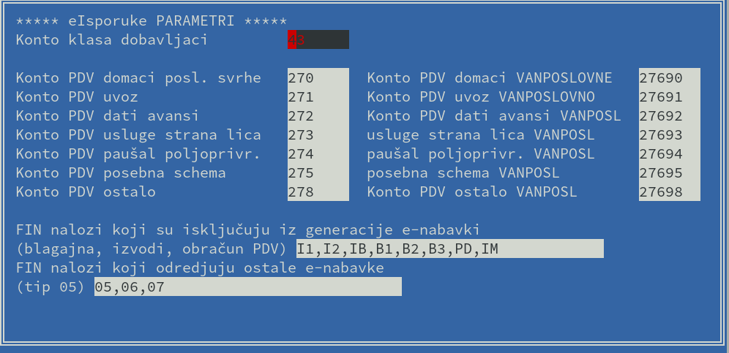
Definišemo konta koja određuju:
- PDV u poslovne svrhe
  - Navođenjem “270” kažemo da želimo da sva konta koja počinju sa “270” tretiramo kao ulazni – odbitni pdv
- PDV uvoz
- PDV za date avanse
- PDV usluge strana lica
- PDV paušalna naknada za poljoprivrenike
- PDV posebna shema u građevinarstvu
- PDV ostalo

Konto “2769” se razrađuje i koristi za vanposlovnu potrošnju

Provjera knjiženja

Provjerava se da li postoje odgovarajući parovi dobavljač, konto pdv (43% - 27%). U slučaju grešaka program navodi stavke koje treba ispraviti:

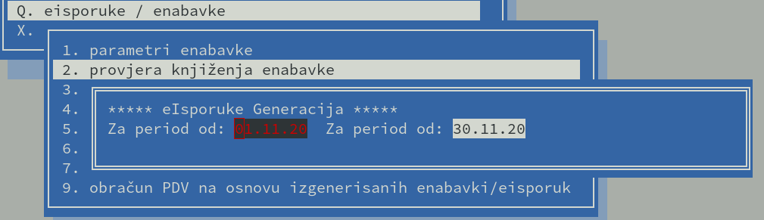

Generacija csv e-nabavke
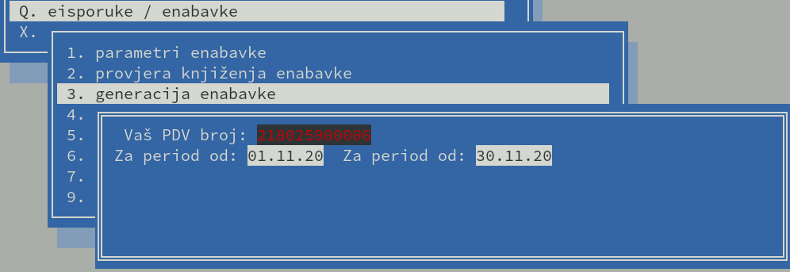

Na lokaciji desktop/F18_dokumenti dobijamo csv fajlove:

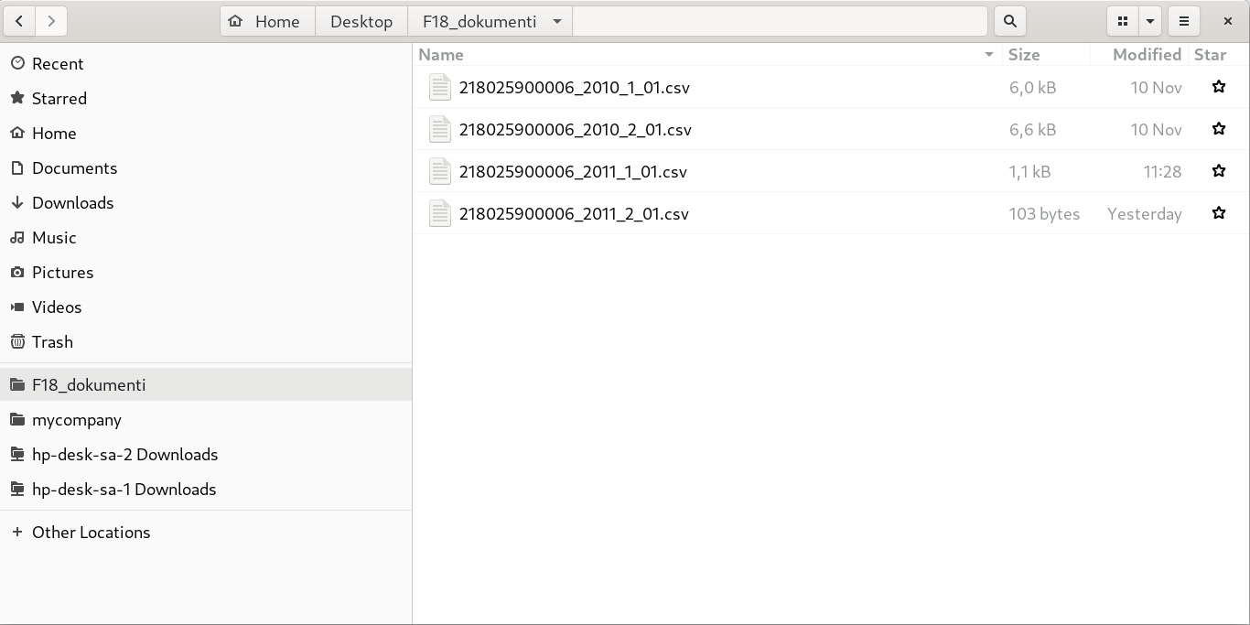

Primjer: csv fajl 218025900006_2011_01.csv

1;218025900006;2011;1;01;2020-11-21;15:47:31

2;2011;0000000234;01;103788;2020-11-01;2020-11-01;TEST SPEDITER;71000 SARAJEVO Kulina Bana 1;123456789002;4123456789002;181.00;271.85;0.00;0.85;0.85;0.00;0.00;0.00;0.00

2;2011;0000000235;01;1-212;2020-11-01;2020-11-01;TEST PREVOZNIK;71000 SARAJEVO Kulina Bana 3;123456789003;4123456789003;485.00;1425.00;0.00;0.00;0.00;0.00;0.00;0.00;0.00

2;2011;0000000236;01;1083952142148;2020-11-01;2020-11-01;TELECOM ADSL;71000 Sarajevo Zmaja od Bosne 88.;200211100005;4200211100021;51.20;59.90;0.00;8.70;8.70;0.00;0.00;0.00;0.00

2;2011;0000000237;01;0250754321000;2020-11-01;2020-11-01;TELECOM GSM;71000 Sarajevo Zmaja od Bosne 88.;200211100005;4200211100021;7.99;9.35;0.00;1.36;1.36;0.00;0.00;0.00;0.00

2;2011;0000000238;01;40402-1217057-31100;2020-11-03;2020-11-03;ELEKTRODISTRIBUCIJA SA;71000 SARAJEVO;200225150005;4200225150005;115.04;134.50;0.00;19.46;19.46;0.00;0.00;0.00;0.00

2;2011;0000000239;04;1101;2020-11-01;2020-11-01;TEST INO DOBAVLJAC;11111 MINHEN Strasse BB 1;000000000000;;38814.76;37299.80;0.00;6598.51;6598.51;0.00;0.00;0.00;0.00

3;39654.99;39200.40;0.00;6628.88;6628.88;0.00;0.00;0.00;0.00;6

Promjeri knjiženja

FIN nalog - uvoz

Generacija FIN dokumenta uvoza

Finansijski dokument uvoza ima puno elemenata. Da bi se njegovo formiranje olakšalo, i izbjegle greške pri unosu, napravljena je opcija kojom se generiše taj dokument na osnovu unosa ovih parametara:

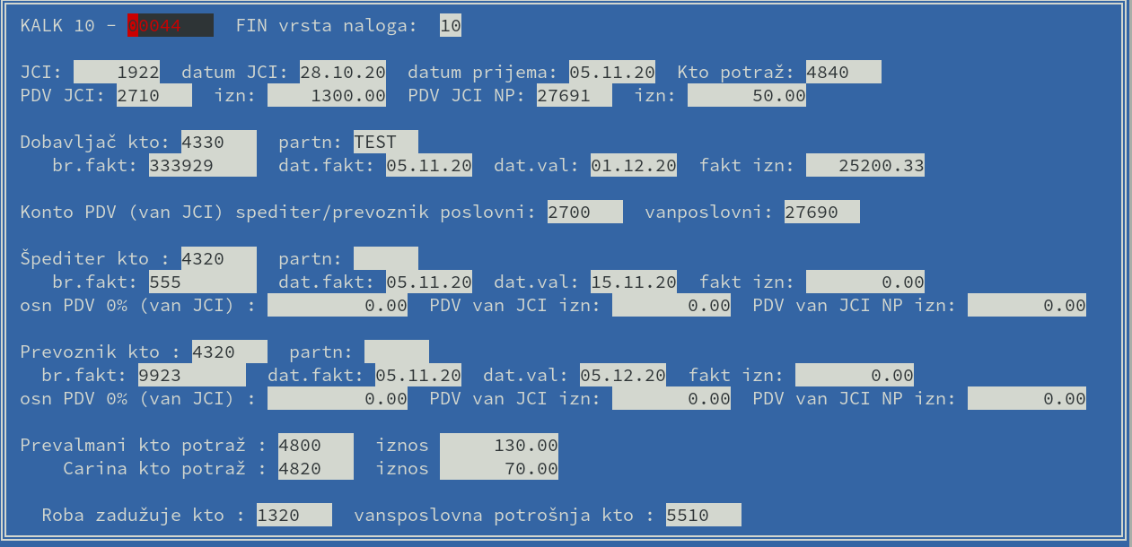

FIN: NALOG ZA KNJIŽENJE BROJ : 10 - 10 - 00000001 ULAZ ROBE U MAGACIN Str: 1
---- ------- ------ ---------------------------- ----------- -------- -------- --------------- ----------------
*R. * KONTO * PART * NAZIV PARTNERA ILI * D O K U M E N T * IZNOS U KM *
NER ----------------------------- -------------------------------
*BR * * * NAZIV KONTA * BROJ VEZE * DATUM * VALUTA * DUGUJE KM * POTRAŽUJE KM *
---- ------- ------ ---------------------------- ----------- -------- -------- --------------- ----------------
1 4330 TEST TEST INO DOBAVLJAC 333929 05.11.20 01.12.20 25200.33
JCI: 1922, DAT-FAKT:
28.10.20
2 2710 PDV plaćen pri uvozu dobara 333929 05.11.20 . . 1300.00

3 27691 Vanposlovna potrošnja uvoz 333929 05.11.20 . . 50.00
PDV uvoz neposlovna
potrosnja
4 27691 Vanposlovna potrošnja uvoz 05.11.20 . . 50.00
protustav PDV uvoz
neposlovna potrosnja
5 4840 Obaveze za PDV koje se 1922 05.11.20 . . 1350.00
plaća pri uvozu
6 4800 OBAVEZE ZA PREVALMANE 1922 05.11.20 . . 130.00
obaveze prevalmani
7 4820 OBAVEZE ZA CARINE 1922 05.11.20 . . 70.00
obaveze carine
8 1320 Roba u prodaji na veliko 00044 05.11.20 . . 25400.33
roba zaduzuje
9 5510 TROŠKOVI REPREZENTACIJE 00044 05.11.20 . . 50.00
uvoz vanposlovno
---- ------- ------ ---------------------------- ----------- -------- -------- --------------- ----------------
Z B I R N A L O G A: 26800.33 26800.33
---- ------- ------ ---------------------------- ----------- -------- -------- --------------- ----------------

FIN nalog – poslovna i vanposlovna potrošnja u jednoj fakturi (preovladava poslovna potrošnja – tip 01)

FIN: NALOG ZA KNJIŽENJE BROJ : 10 - TE - 00000002 TEST Str: 1
---- ------- ------ ---------------------------- ----------- -------- -------- --------------- ----------------
*R. * KONTO * PART * NAZIV PARTNERA ILI * D O K U M E N T * IZNOS U KM *
NER ----------------------------- -------------------------------
*BR * * * NAZIV KONTA * BROJ VEZE * DATUM * VALUTA * DUGUJE KM * POTRAŽUJE KM *
---- ------- ------ ---------------------------- ----------- -------- -------- --------------- ----------------
1 4320 TEST04 TEST DOBAVLJAC 1232 01.11.20 01.12.20 17.55
sitan inventar, DAT-
FAKT: 28.10.20
2 2700 PDV u primljenim fakturama 1232 01.11.20 01.12.20 1.70
sitan inventar
3 2789 PDV Vanposlovno 1232 01.11.20 01.12.20 0.85
reprezentacija
4 2789 PDV Vanposlovno 1232 01.11.20 01.12.20 0.85
reprezentacija
5 1030 SITAN INVENTAR U UPOTREBI 1232 01.11.20 01.12.20 10.00
sitan inventar i
reprezentacija
6 5510 TROŠKOVI REPREZENTACIJE 1232 01.11.20 01.12.20 5.85
sitan inventar i
reprezentacija
---- ------- ------ ---------------------------- ----------- -------- -------- --------------- ----------------
Z B I R N A L O G A: 18.40 18.40
---- ------- ------ ---------------------------- ----------- -------- -------- --------------- ----------------

Struktura fakture:
- 10 + 0.17 KM poslovna potrošnja
- 5 + 0.85 KM vanposlovna potrošnja
- Datum fakture (navedeno u opisu) je iz prošlog mjeseca: 28.10.20
- Datum valute 01.12.20

FIN nalog – poslovna i vanposlovna potrošnja u jednoj fakturi (preovladava vanposlovna potrošnja – tip 02)

U slučaju da unutar jedne fakture imamo i poslovnu i vanposlovnu potrošnju, tip se određuje prema tome koja je potrošnja veća. Ako je neposlovna potrošnja veća tip eNabavke u CSV fajlu će biti “02”. Primjer neposlovne potrošnje:

FIN: NALOG ZA KNJIŽENJE BROJ : 10 - TE - 00000007 TEST Str: 1
---- ------- ------ ---------------------------- ----------- -------- -------- --------------- ----------------
*R. * KONTO * PART * NAZIV PARTNERA ILI * D O K U M E N T * IZNOS U KM *
NER ----------------------------- -------------------------------
*BR * * * NAZIV KONTA * BROJ VEZE * DATUM * VALUTA * DUGUJE KM * POTRAŽUJE KM *
---- ------- ------ ---------------------------- ----------- -------- -------- --------------- ----------------
1 4320 TEST04 TEST DOBAVLJAC 1232/NP 01.11.20 01.12.20 17.55
sitan inventar, DAT-
FAKT: 28.10.20
2 2700 PDV u primljenim fakturama 1232/NP 01.11.20 01.12.20 0.85
sitan inventar
3 27690 Vanposlovna potrošnja 1232/NP 01.11.20 01.12.20 1.70
reprezentacija
4 27690 Vanposlovna potrošnja 1232/NP 01.11.20 01.12.20 1.70
reprezentacija
5 5510 TROŠKOVI REPREZENTACIJE 1232/NP 01.11.20 01.12.20 11.70
reprezentacija
6 1030 SITAN INVENTAR U UPOTREBI 1232/NP 01.11.20 01.12.20 5.00
sitan inventar
---- ------- ------ ---------------------------- ----------- -------- -------- --------------- ----------------
Z B I R N A L O G A: 19.25 19.25
---- ------- ------ ---------------------------- ----------- -------- -------- --------------- ----------------

FIN nalog – vanposlovna potrošnja

FIN: NALOG ZA KNJIŽENJE BROJ : 10 - TE - 00000003 TEST Str: 1
---- ------- ------ ---------------------------- ----------- -------- -------- --------------- ----------------
*R. * KONTO * PART * NAZIV PARTNERA ILI * D O K U M E N T * IZNOS U KM *
NER ----------------------------- -------------------------------
*BR * * * NAZIV KONTA * BROJ VEZE * DATUM * VALUTA * DUGUJE KM * POTRAŽUJE KM *
---- ------- ------ ---------------------------- ----------- -------- -------- --------------- ----------------
1 4320 AMBOLE AMBOLEX DOO 98891/20 12.11.20 . . 530.40
registracija vozila
2 27690 Vanposlovna potrošnja 98891/20 12.11.20 . . 20.40
pdv vanposlovno
3 27690 Vanposlovna potrošnja 98891/20 12.11.20 . . 20.40
pdv vanposlovno
protustav
4 51323 REGISTRACIJA VOZILA 98891/20 12.11.20 . . 530.40
registracija vozila
---- ------- ------ ---------------------------- ----------- -------- -------- --------------- ----------------
Z B I R N A L O G A: 550.80 550.80
---- ------- ------ ---------------------------- ----------- -------- -------- --------------- ----------------

Struktura fakture 98891/20:
- 120 KM obračunato po stopi PDV17%
- 390 KM obračunato po stopi PDV0%

Osnovica PDV %0 se može utvrditi prema formuli OSN-PDV0 = 530.40 – 20.4/0.17 * 1.17 = 390 KM

FIN nalog – usluge stranih lica (internet fakture), poslovna potrošnja (05)

FIN: NALOG ZA KNJIŽENJE BROJ : 10 - TE - 00000005 TEST Str: 1
---- ------- ------ ---------------------------- ----------- -------- -------- --------------- ----------------
*R. * KONTO * PART * NAZIV PARTNERA ILI * D O K U M E N T * IZNOS U KM *
NER ----------------------------- -------------------------------
*BR * * * NAZIV KONTA * BROJ VEZE * DATUM * VALUTA * DUGUJE KM * POTRAŽUJE KM *
---- ------- ------ ---------------------------- ----------- -------- -------- --------------- ----------------
1 4330 AMAZON AMAZON SERVICES aws-101 05.11.20 . . 90.00
aws cloud
2 5544 internet infrastruktura aws-101 05.11.20 . . 90.00
aws cloud
3 2730 PDV obračunat na usluge aws-101 05.11.20 . . 15.30
stranih lica aws cloud
4 4740 PDV obračunat na usluge aws-101 05.11.20 . . 15.30
stranih lica aws cloud
---- ------- ------ ---------------------------- ----------- -------- -------- --------------- ----------------
Z B I R N A L O G A: 105.30 105.30
---- ------- ------ ---------------------------- ----------- -------- -------- --------------- ----------------

Kod usluga koje su izvršila strana lica obračunava se i ulazni (273%) i izlazni PDV (474%) na iznos fakture.

Ove nabavke se označavaju u CSV fajlu tipom “05” – ostale nabavke.

Knjižne obavijesti dobavljača (CSV tip 05)

Ovdje je bitno uočiti da je FIN vrsta naloga jedna od navedenih u parametri eNabavke tip 05 (05,06,07):

FIN: NALOG ZA KNJIŽENJE BROJ : 10 - 07 - 00000001 KNJIŽNA ODOBRENJA DOBAVLJAČ Str: 1
---- ------- ------ ---------------------------- ----------- -------- -------- --------------- ----------------
*R. * KONTO * PART * NAZIV PARTNERA ILI * D O K U M E N T * IZNOS U KM *
NER ----------------------------- -------------------------------
*BR * * * NAZIV KONTA * BROJ VEZE * DATUM * VALUTA * DUGUJE KM * POTRAŽUJE KM *
---- ------- ------ ---------------------------- ----------- -------- -------- --------------- ----------------
1 4320 KIMTEC KIMTEC DOO VITEZ KO-123 20.11.20 . . -117.00
odobrenje
dobavljaca za
redovno plaćanje
2 2700 PDV u primljenim fakturama KO-123 20.11.20 . . -17.00
odobrenje
dobavljaca za
redovno plaćanje
3 5010 Nabavna vrijednost prodate KO-123 20.11.20 . . -100.00
robe odobrenje
dobavljaca za
redovno plaćanje
---- ------- ------ ---------------------------- ----------- -------- -------- --------------- ----------------
Z B I R N A L O G A: -117.00 -117.00
---- ------- ------ ---------------------------- ----------- -------- -------- --------------- ----------------

FIN nalog – usluge stranih lica (internet fakture), vanposlovna potrošnja

FIN: NALOG ZA KNJIŽENJE BROJ : 10 - TE - 00000006 TEST Str: 1
---- ------- ------ ---------------------------- ----------- -------- -------- --------------- ----------------
*R. * KONTO * PART * NAZIV PARTNERA ILI * D O K U M E N T * IZNOS U KM *
NER ----------------------------- -------------------------------
*BR * * * NAZIV KONTA * BROJ VEZE * DATUM * VALUTA * DUGUJE KM * POTRAŽUJE KM *
---- ------- ------ ---------------------------- ----------- -------- -------- --------------- ----------------
1 4330 AMAZON AMAZON SERVICES aws-102 10.11.20 . . 50.00
aws cloud
2 5510 TROŠKOVI REPREZENTACIJE aws-102 10.11.20 . . 58.50
aws cloud
3 27693 Vanposlovna potrošnja aws-102 10.11.20 . . 8.50
strana lica aws cloud
4 27693 Vanposlovna potrošnja aws-102 10.11.20 . . 8.50
strana lica aws cloud
5 4740 PDV obračunat na usluge aws-102 10.11.20 . . 8.50
stranih lica aws cloud
---- ------- ------ ---------------------------- ----------- -------- -------- --------------- ----------------
Z B I R N A L O G A: 67.00 67.00
---- ------- ------ ---------------------------- ----------- -------- -------- --------------- ----------------

U slučaju vanposlovne potrošnje kod usluga koje su izvršila strana lica obračunava se i ulazni (5559%) i izlazni PDV (474%) na iznos fakture.

Pravilo | Opis | Primjer
Broj dokumenta povezuje stavke dobavljač - PDV | 4320 – 2700 broj dokumenta | U nalogu 10-TE-000001 povezane stavke su :  - Rbr 1-3-8 (brdok 26212)  - Rbr 2-7 (brdok 103788)  - Rbr 5
Broj dokumenta ne smije se ponavljati unutar jednog FIN naloga | Ako imamo broj dokumenta koji se ponavlja za više stavki, moramo dodati prefixe da bi ti brojevi bili jedinstveni | Primjer:  Faktura 152 nalazi se kod dobavljača 4320/DOB01 i 4320/DOB02 u istom nalogu. Fakture za DOB02 dodajemo prefiks 152/2.
Navođenje osnovice PDV 0% u opisu | OSN-PDV0: NNN[.NN] | OSN-PDV0: 10.55  OSN-PDV0: 0  OSN-PDV0: 0.00  U našem primjeru smo to naveli u stavkama 2 i 5, zbog toga što se jedan dio fakture odnosi na uvoz JCI, a samo ostatak na direktni trošak dobavljaču
Navođenje osnovice PDV 17% u opisu, poslovna potrošnja | OSN-PDV17: NNN[.NN] | OSN-PDV17: 5.00  Uočimo u nalogu 10-TE-000001 da u stavci 7 postoji PDV17%. Mogli smo u stavci 2 eksplicitno navesti OSN-PDV17: 5.00. Međutim, to nije neophodno - program će sam preračunati na osnovu iznosa PDV 0.85 KM da je osnovica 5 KM.
Navođenje osnovice PDV17% u opisu, vanposlovna potrošnja | OSN-PDV17NP: NNN[.NN] | Slično kao i PDV poslovna potrošnja, ovo najčešće ne treba navoditi
Opis JCI broj pri uvoz | JCI: NNNNN | JCI: 1101
Fakture iz predhodnog perioda  (datum fakture <> datum prijema fakture) | Ako se ne navede datum prijema fakture = datum dokumenta  Ako se u opisu navede DAT-FAKT: DD.MM.YY, onda je datum prijema = datum dokumenta u FIN nalogu | FIN nalog datdok=01.11.20  Opis: DAT-FAKT: 28.10.20  => enab datum fakture=28.10.20, datum prijema=01.11.20  Primjer FIN NALOG 10-TE-00002

